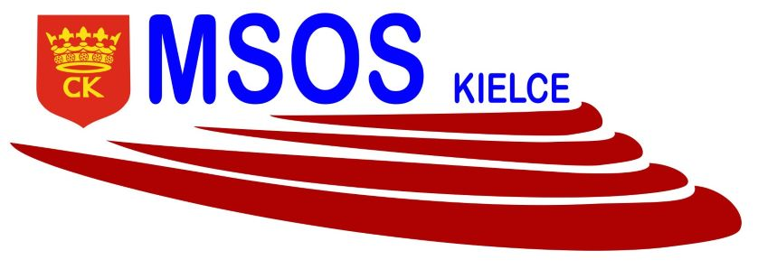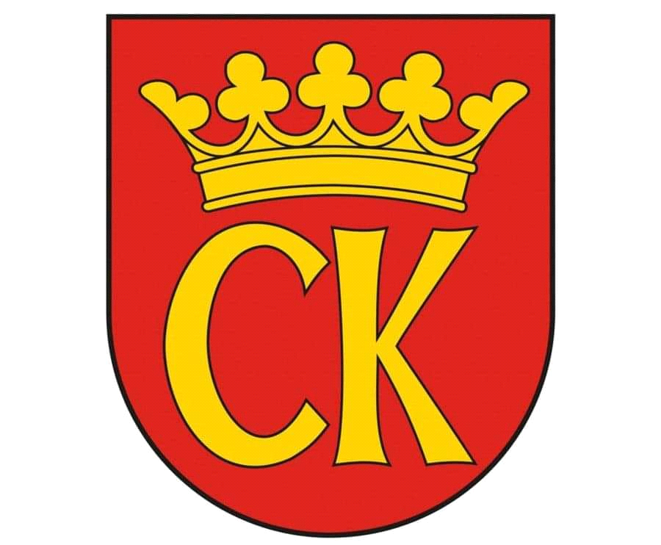 

**KOMUNIKAT KOŃCOWY**

**Igrzyska Dzieci**

**MISTRZOSTWA KIELC SZKÓŁ PODSTAWOWYCH**

**W MINI PIŁCE RĘCZNEJ DZIEWCZĄT KLAS V**

**W ROKU SZKOLNYM 2021/22**

|  |  |  |
| --- | --- | --- |
| ***Miejsce*** | ***Szkoła*** | ***Opiekun*** |
| I | Szkoła Podstawowa nr 39 I | Agnieszka Merwart,Ewa Gulwicz -Tofil |
| II | Szkoła Podstawowa nr 32 | Marzena Świtoń |
| III | Szkoła Podstawowa nr 33 | Sylwia Dulny |
| IV | Szkoła Podstawowa nr 25 | Iwona Kozioł |
| V | Szkoła Podstawowa nr 39 II | Agnieszka Merwart, Ewa Gulewicz -Tofil |